长春科技学院信息工程学院与吉林省大唐自动焊割科技有限公司举行校外实习基地签约仪式

为增强高校与企业的深度融合，共同培养高素质应用型、创新型大学生，更好地服务于地方经济社会发展，2017年8月24日上午，信息工程学院与吉林省大唐自动焊割科技有限公司校外实习基地签约仪式在吉林省大唐自动焊割科技有限公司会议室举行。吉林省大唐自动焊割科技有限公司公司董事长何琛、信息工程学院院长杨继出席签约仪式。信息工程学院党委副书记张井柱，院长助理王海燕、自动化系主任朱海忱、测控技术与仪器专业系主任罗丛波等参加签约仪式。
何琛董事长带领杨继院长等人参观了吉林省大唐自动焊割科技有限公司生产车间、技术研发部门等。介绍了机器人应用、工装夹具、数控切割机、焊接专机及自动化生产线等科技型产品。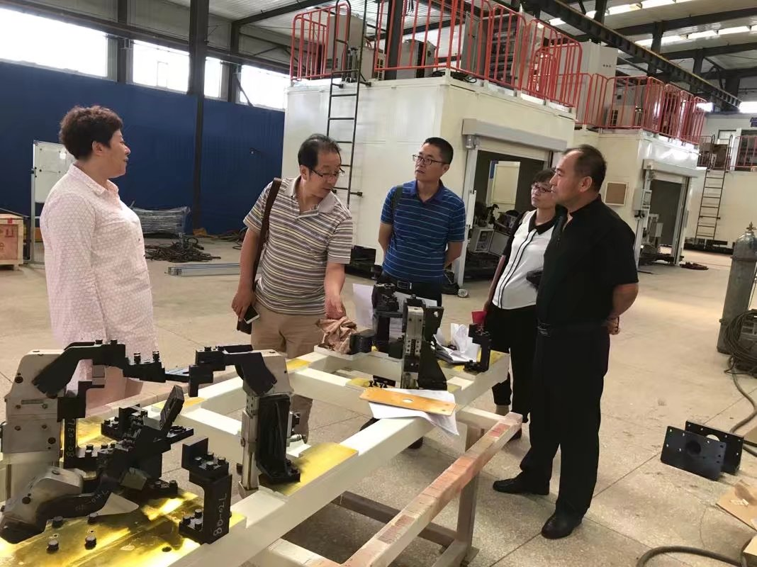
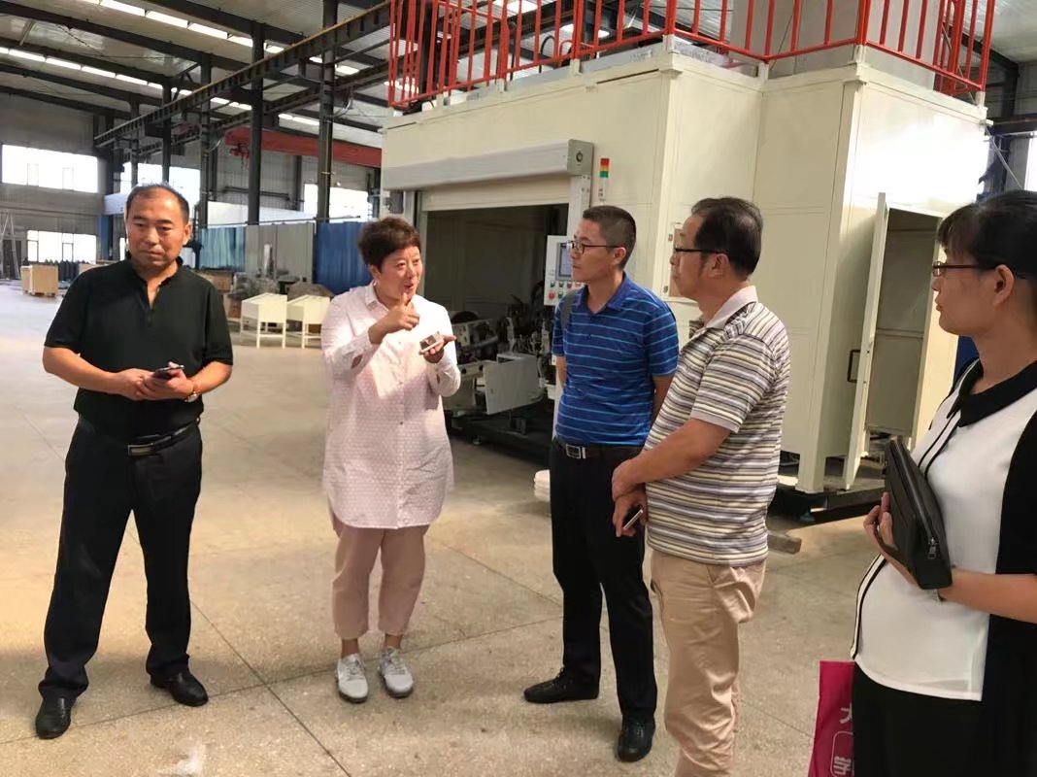
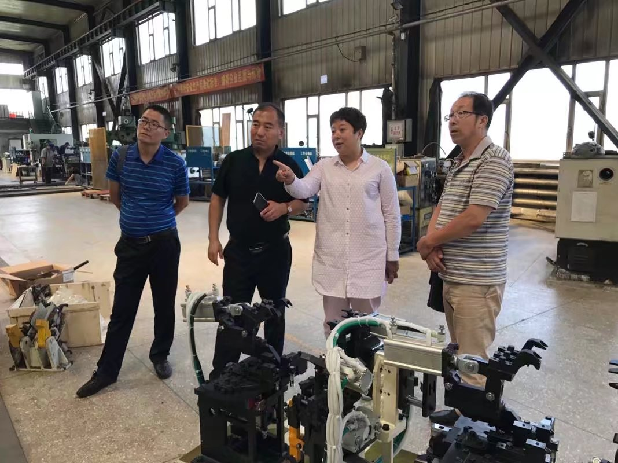

杨继院长介绍了我校办学思路与办学定位，重点介绍了我院2016版人才培养方案和我院专业转型的建设思路。介绍了我院自动化专业与测控专业的课程设置与教学安排以及我院学生的学习状况。

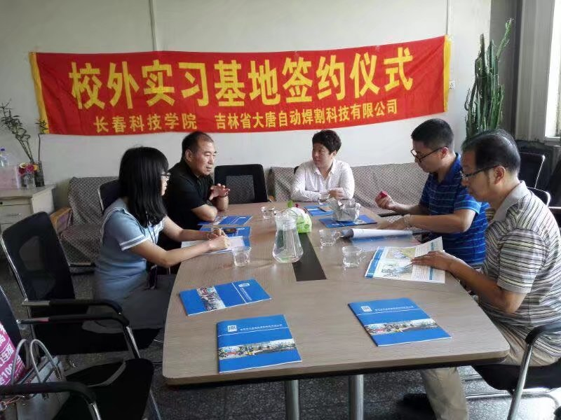
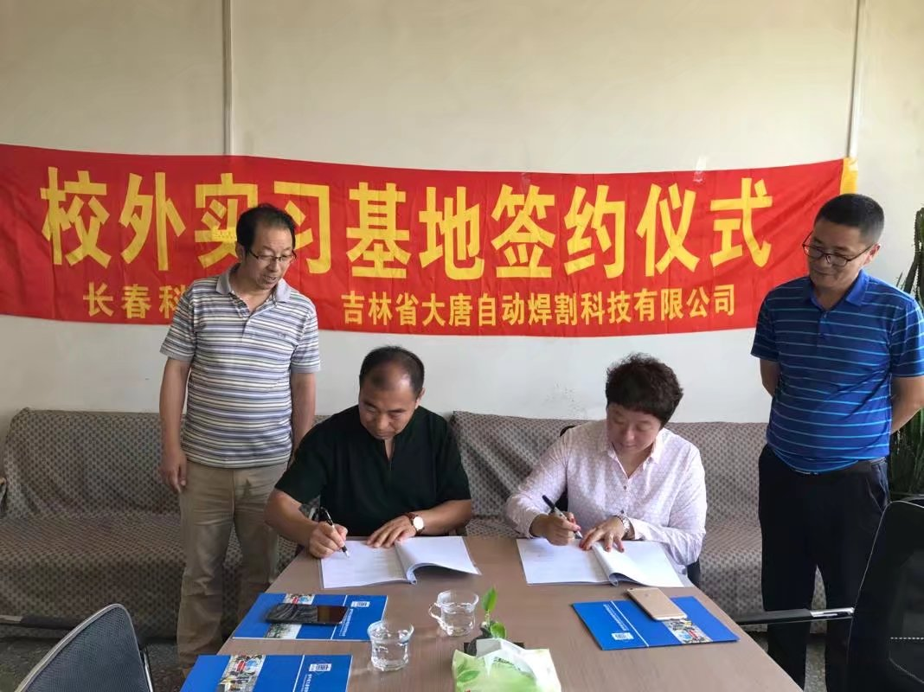
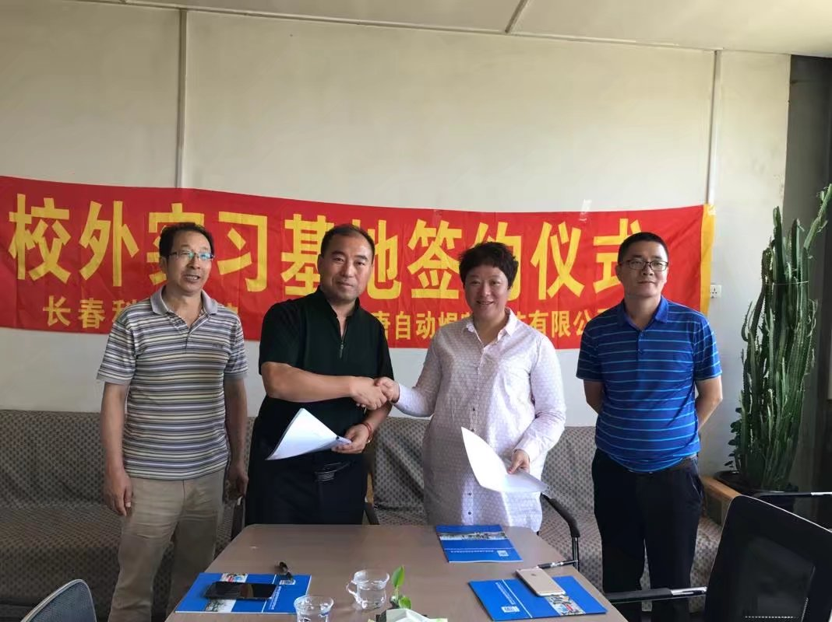
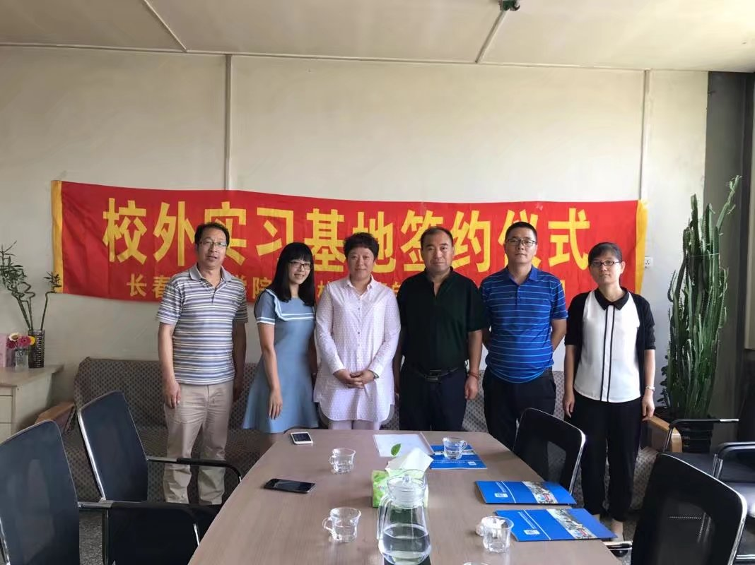
通过双方的洽谈达成签订校外实习基地的共识，何琛董事长表示，吉林省大唐自动焊割科技有限公司将会大力支持学院的实训课程及教学计划，积极为学生创造良好的实训环境，希望与学院联合培养应用型技术人才，真正将职场化教学贯穿到学生的学习当中，实现学校、企业、学生三方互利共赢的愿望。随后，杨继院长与何琛董事长签订《校外实习基地协议》，并相互授予“校外实习实训基地”牌匾。

